ScutSDK使用文档

**如何配置ScutSDK**

|  |  |  |
| --- | --- | --- |
| 文件状态：  [ ] 草稿  [ ] 正式发布  [ ] 正在修改 | 文件标识： |  |
| 当前版本： | V1.0 |
| 作 者： | 陈雄 |
| 完成日期： |  |

**目 录**

ScutSDK使用文档 1

1. 什么是ScutSDK 3

2. 配置指南 3

2.1 安装Python2.7.6 3

2.2 下载ScutSDK及cocos2d-x（或quick-x） 3

2.3 使用命令行创建项目 4

3. 支持版本 4

## 1. 什么是ScutSDK

Scut开源游戏服务器引擎开发的宗旨是为了能让网游开发和单机一样简单，以便于降低有志于游戏开发的小伙伴们进入网络游戏开发的门槛。ScutSDK是和Scut开源游戏服务器引擎，简化客户端开发的配套SDK，她彻底打通了Scut开源游戏服务器引擎与客户端引擎（如Cocos2d-x/Quick-x/Unity3D）项目间的通信，进而实现整套的网络游戏解决方案。

## 配置指南

### 2.1 安装Python2.7.6

### 2.2 下载ScutSDK及cocos2d-x（或quick-x）

下载网站：

Cocos2d-x：<http://www.cocos2d-x.com>

quick-x：<http://cn.quick-x.com/>

ScutSDK：<http://www.scutgame.com/download>

根据需要下载，并解压保证如下的文件结构：

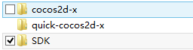

其中，cocos2d-x解压至cocos2d-x目录，quick-x解压至quick-cocos2d-x目录。quick-x需要额外设置环境变量QUICK_COCOS2DX_ROOT，如下图：

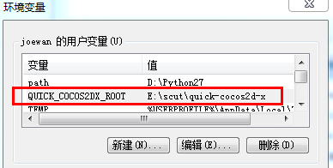

### 2.3 使用命令行创建项目

1. 打开SDK目录下的批处理文件，修改项目名和包名。以cocos2d-x为例，打开create-cocos2d-x.bat（quick-x打开create-quick.bat），内容如下：

|  |
| --- |
| cd tools/project-creator  python create_project.py -project scuting -package com.scut.scuting -language scutlua |

修改其中的scuting和com.scut.scuting，如将项目名改为gameranking，包名改为com.scut.gameranking，修改后内容如下：

|  |
| --- |
| cd tools/project-creator  python create_project.py -project gameranking -package com.scut.gameranking -language scutlua |

2. 运行命令行，将会在SDK之外生成projects目录。

## 支持版本

|  |  |  |  |
| --- | --- | --- | --- |
| **支持版本** | **Win32** | **iOS** | **Android** |
| **Cocos2d-x** | | | |
| 2.2.1 C++ | √ | √ | √ |
| 2.2.1 lua | √ | √ | √ |
| 2.2.1 js | - | - | - |
| **Quick-x** | | | |
| Quick-x 2.2.1 | √ | √ | √ |